**Анализ результатов анкетирования**

Разнообразных средств и приемов для того, чтобы как-то приблизиться к читателю, существует немало: это и индивидуальные беседы, и диалог в ходе массовых мероприятий, и наблюдение за читателями, посещающими библиотеку, и многое другое. Но наиболее действенными и эффективными формами изучения являются анкетирование, тестирование, опрос, сбор и анализ читательских отзывов, т.е. приемы, используемые в социологических исследованиях.

Исследованием был охвачен 21 респондент в возрасте 9-14 лет, которые должны были ответить на 20 вопросов. Анкета заполнялась ими непосредственно во время посещения библиотеки.

Цель данного исследования: подчеркнуть большую роль детской книги в формировании духовного и интеллектуального облика будущего поколения; получить информацию о том, каковы потребности, интересы детей и подростков в чтении, их мотивация посещения библиотеки, выявление роли книг в жизни детей и подростков.

Анализ анкетирования:

1. **Читаете ли Вы книги (любые, хотя бы иногда)?**

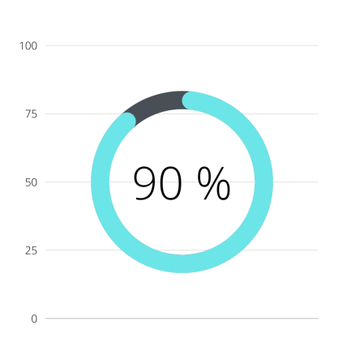

Большинство детей находят время для общения с книгой, однако существует процент таких, кто читает редко или вообще не читает.

2. **Если Вы не читаете книги, то почему?**

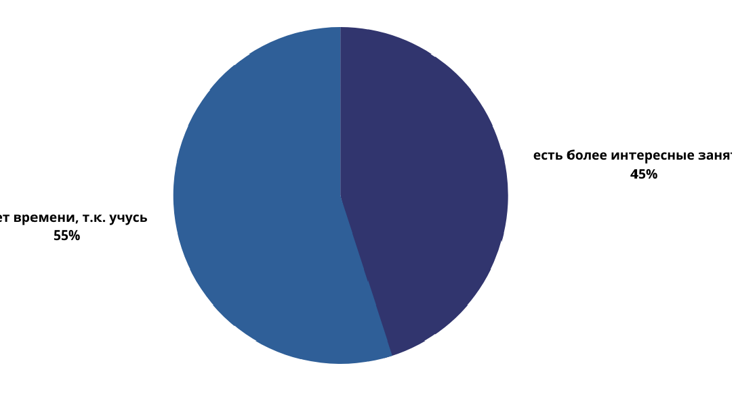

Из числа тех детей, кто ответил в предыдущем вопросе – « не читают книги», большая часть респондентов не находят время для чтения, так как они учатся.

3. **Если Вы читаете, то почему?**

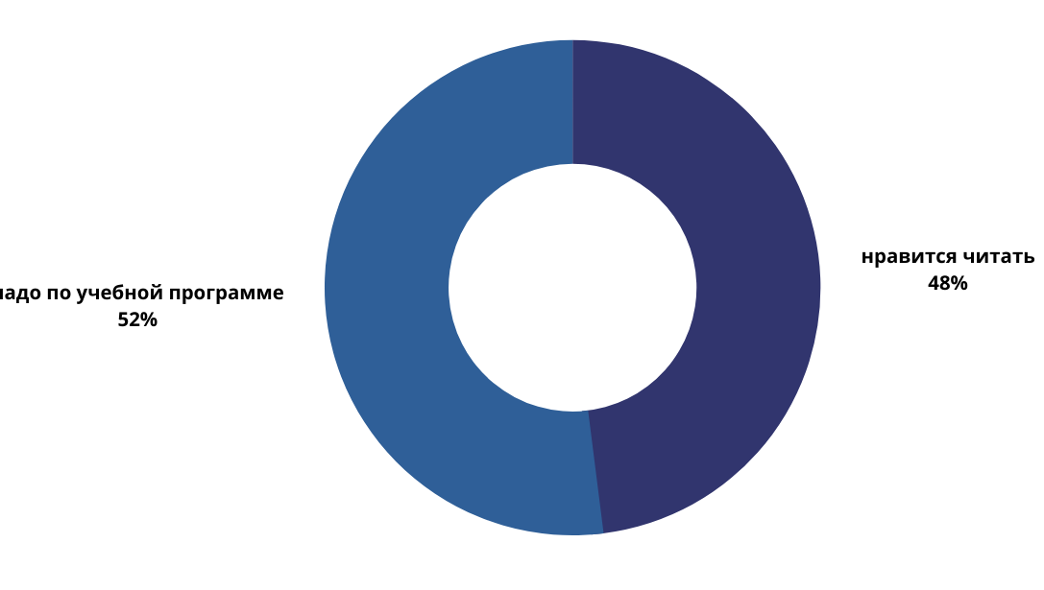

У подростков преобладает деловое чтение, чтение для отдыха и души отходит на вторую позицию. Это может быть связано с усложнением школьной программы и с увеличением нагрузок.

4**. Книги каких жанров Вы читаете чаще всего?**

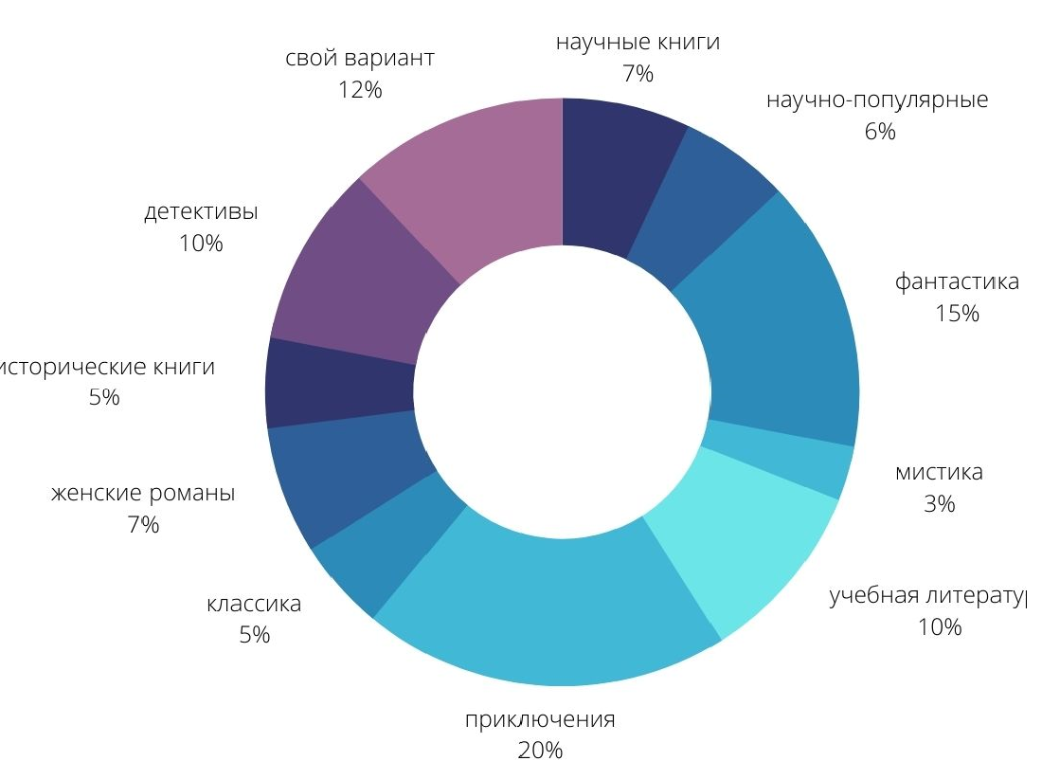

Из одиннадцати вариантов ответов ребёнку требовалось выбрать самые предпочитаемые им жанры. В результате мы видим, что наши читатели предпочитают «лёгкие», развлекательные жанры, однако мистика оказалась на последнем месте. К сожалению, русская классика менее всего интересует читателей-детей. Возможно, библиотекарям необходимо напомнить о ней: оформить выставки, провести ряд мероприятий, создать программу по продвижению книг русских писателей классиков, поставив тем самым их во главу детского чтения, так как именно классика является основой формирования хорошего читательского вкуса. Исторические книги тоже не пользуются популярностью у детей, поэтому необходимо сделать пару рекомендательных выставок.

5. **Как часто Вы читаете книги?**

На вопрос о регулярности чтения респонденты ответили следующим образом:

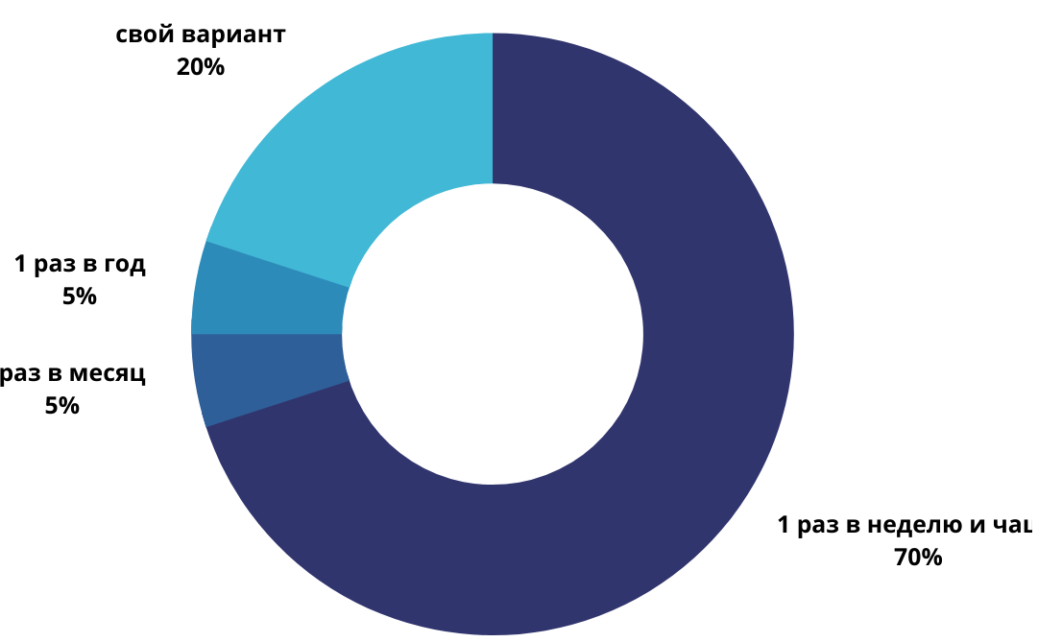

Таким образом, большинство из участников анкетирования читает достаточно много и регулярно для своего возраста.

6. **В каком возрасте Вы больше всего читали?**

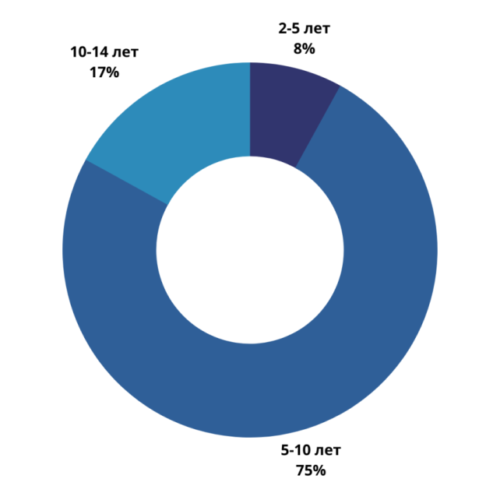

Анализ данного пункта исследования показал, что, чем старше дети, тем меньше времени занимает чтение. Поэтому библиотекам, работающим с молодым поколением, необходимо уделять повышенное внимание вопросам сохранения интереса к чтению и его качественного развития.

7. **В каком виде Вы читаете книги?**

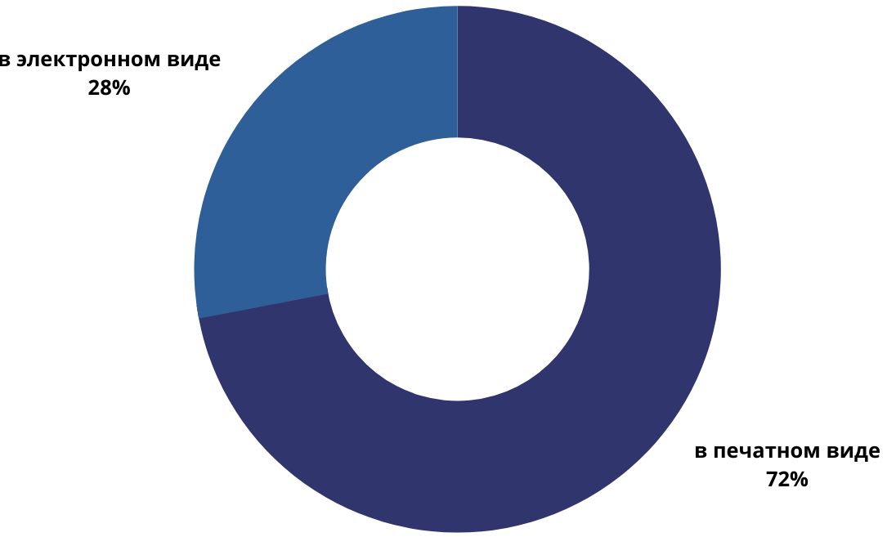

Стоить отметить, что большинство респондентов современным электронным книгам все же предпочитают бумажные.

8. **Если читаете книги в печатном виде, то почему?**

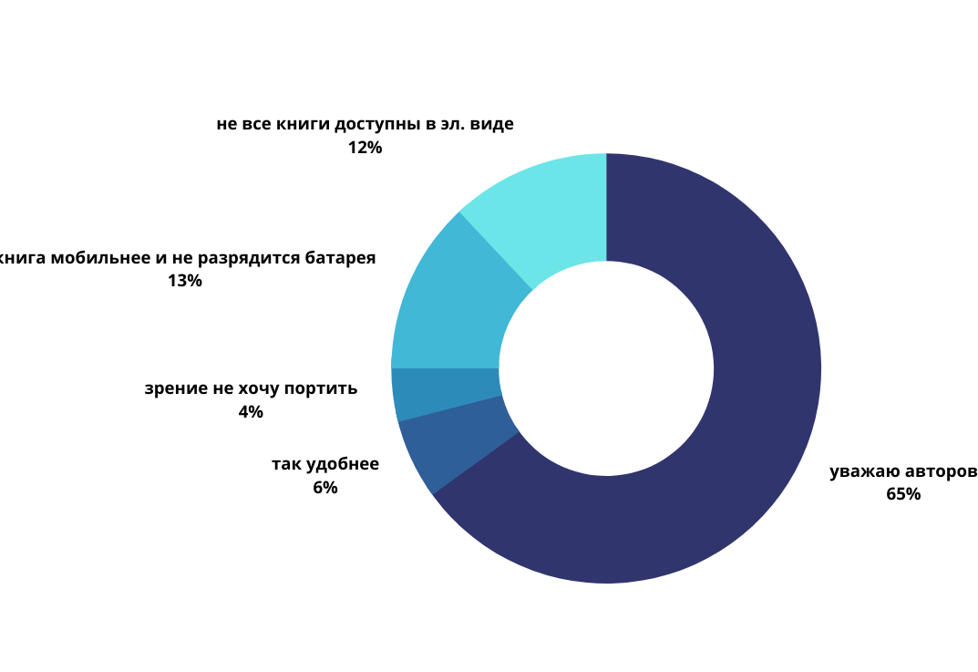

Большинство респондентов уважают авторов книг, поэтому предпочитают книги в печатном виде.

9. **Если читаете книги в электронном виде, то почему?**

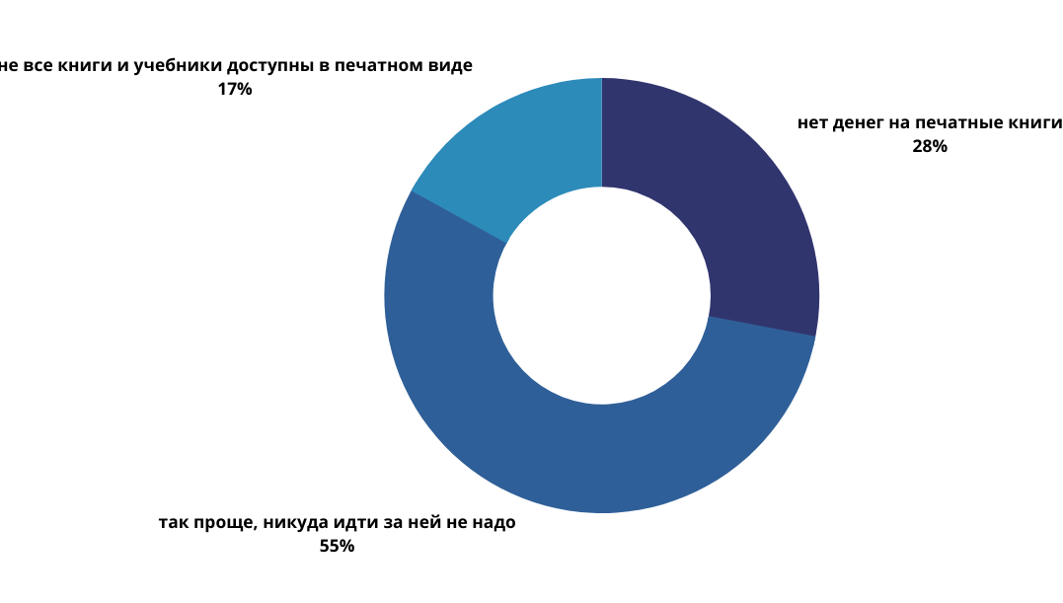

Из тех детей , кто читает книги в электронном виде, утверждают, что так проще и дешевле.

10. **Слушаете ли Вы аудиокниги?**

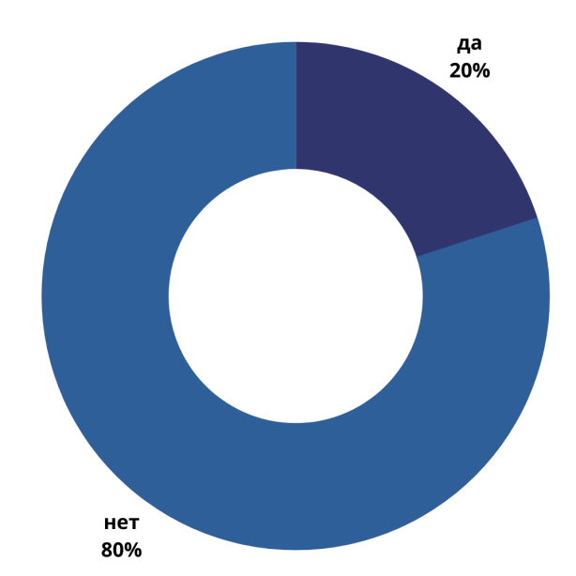

Из данных ответов следует заключить, что дети предпочитают книги на бумажном носителе. Существует еще тот факт, какой пример подавали детям родители при выборе способа знакомства с новым источником информации.

11. **Что на Ваш взгляд лучше – прочитать книгу или посмотреть по ней фильм-экранизацию?**

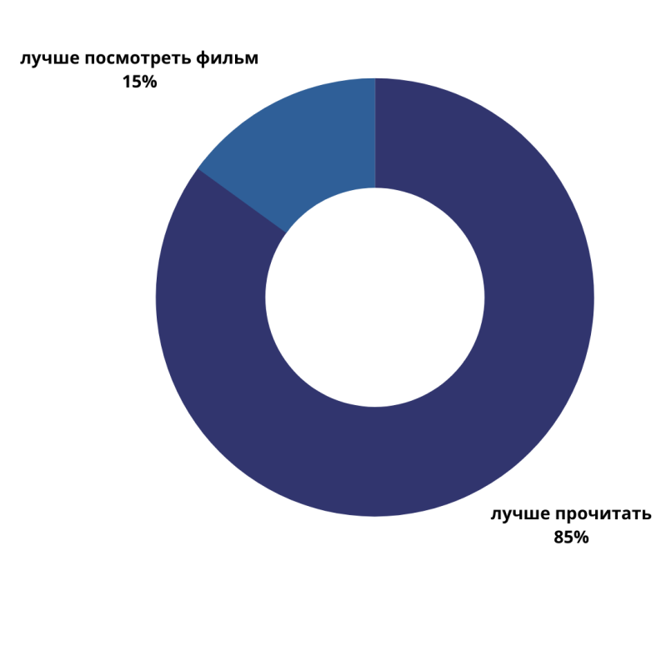

Ну конечно же интереснее книгу самому прочитать, прочувствовать все тонкости сюжета и характеры героев книг, чем посмотреть экранизацию! Так считают 85% респондентов!

12. **Чему вы отдаете предпочтение в приобретении знаний о современной жизни и современном человеке?**

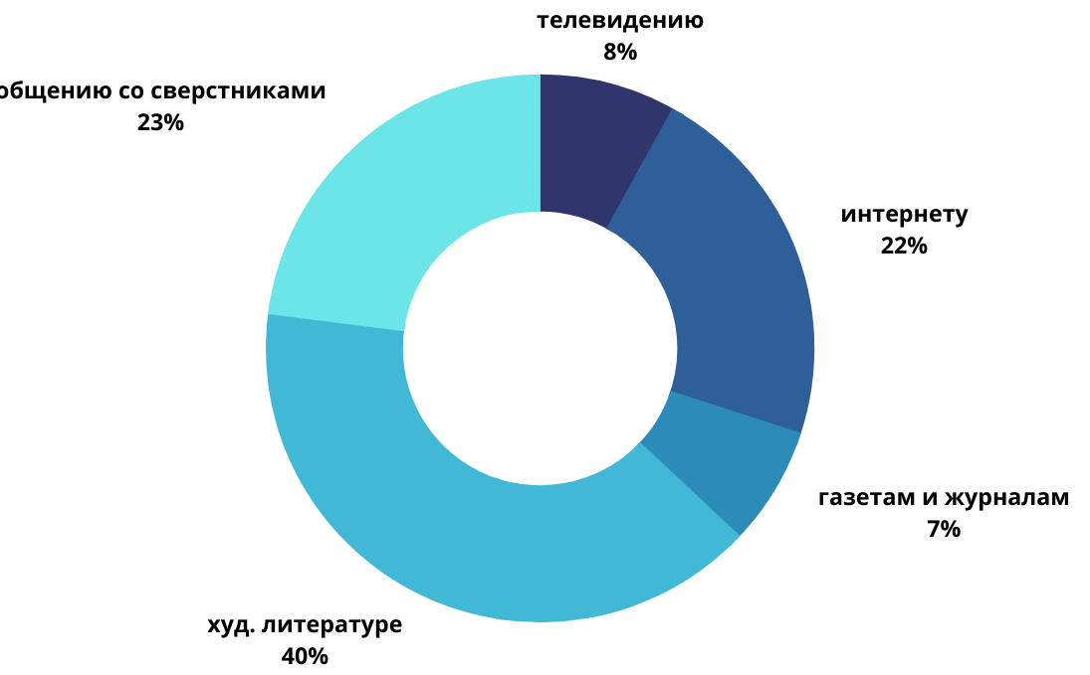

Многие респонденты указывали сразу на два и более источника информации, к которому они обращаются в повседневной жизни. Новые знания читатели приобретают в процессе чтения художественной литературы. Общение со сверстниками и поиск информации в интернете стоят на втором и третьем месте соответственно.

13. **Ваши любимые книги в детстве.**

« Карлсон» Лингрен, «Барбоскины», «Джек Воробей», «Рикки-Тикки -Тави», «Золушка», « Теремок», «Красная шапочка», « Курочка Ряба», «Маленький Мук» , Стихи Маршака и Барто, «Маша и Медведь», «Волк и журавль».

Ребята читают литературу всех жанров, но предпочтительными являются произведения с закрученным сюжетом: детективы, приключения, фантастика. Однако, анализируя ответы на вопросы о любимых авторах и литературных героях, мы приходим к выводу, что чтение произведений школьной программы все же преобладает над чтением досуговым. В связи с этим библиотеке необходимо использовать в практике работы креативные содержательные мероприятия, направленные на популяризацию «непрограммной» художественной литературы, затрагивающей вопросы межличностных отношений, духовности, нравственности, - всего того, что волнует, тревожит и входит в круг потребностей и интересов современных юных читателей.

14. **Ваши любимые книги и авторы сейчас.**

Пушкин А.С., Матюшкина, Носов, Драгунский, Кир Булычев,Дж. Родари «Чипполино» , Лингрен А., Андерсен Г.Х. «Рапунцель», Олеша «Три толстяка» , Носов «Незнайка»

Среди любимых книг участников анкетирования множество произведений, которые любило и читало поколение их родителей. Скорее всего, это связано не только с тем, что родители часто советуют своему ребёнку, что следует прочесть, но и с тем, что качество книг современных детских писателей оставляет желать лучшего. Однако из классиков русской литературы не была отмечена ни одна книга. Часто упоминаются книги из современных школьных программ.

15. **Как ты считаешь, твои сверстники много читают?**

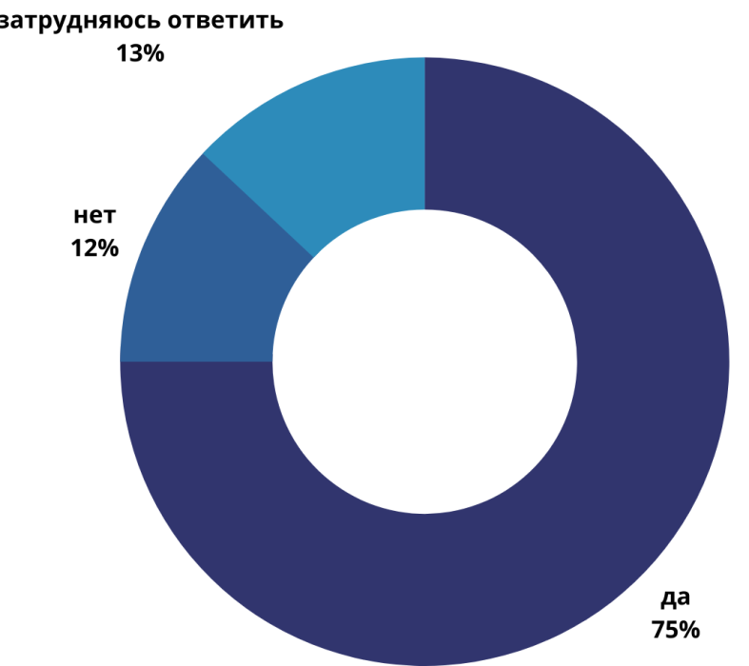

По результатам анкетирования мы делаем вывод, что ученики делятся впечатлениями со своими сверстниками о прочитанных книгах, обсуждают прочитанное, делятся советами.

16. **Сколько примерно в Вашей домашней библиотеке книг?**

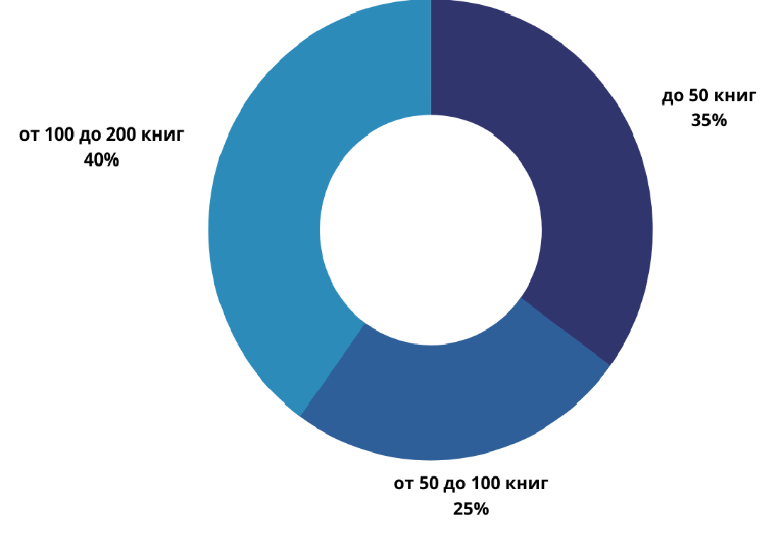

Таким образом, у подавляющего количества респондентов дома есть домашняя библиотека.

Ответы на данный вопрос дают представление о сохранении традиций семейного чтения, для поддержания которого наличие домашней библиотеки является обязательным, но этого недостаточно – необходимо непосредственное участие родителей в процессе чтения ребёнка.

17. **Представь себе людей далекого будущего. Как ты думаешь, будут ли они читать книги, заменит ли компьютер книгу, какие книги им будут нравиться?**

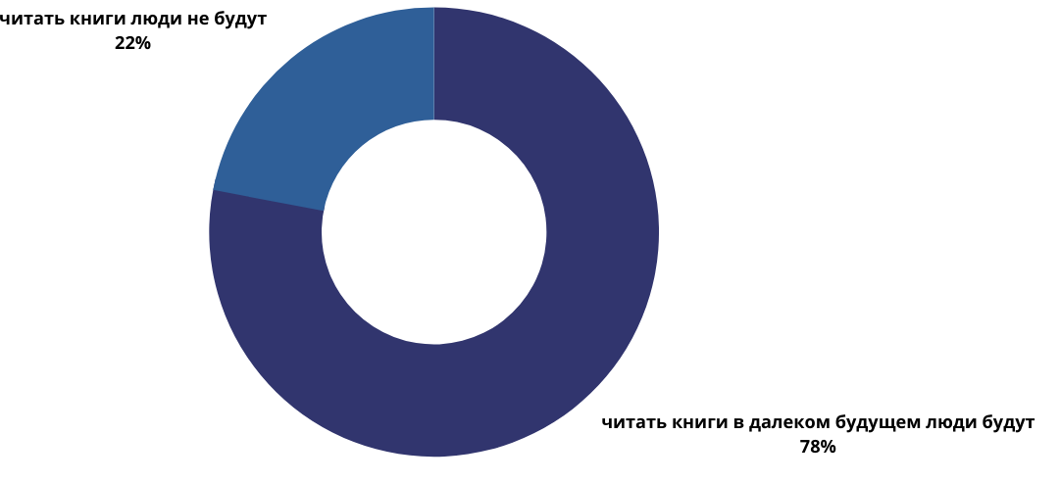

Прекрасно, что наши читатели видят библиотеки и в будущем, значит, планируют и дальше ходить в библиотеку, общаться и пополнять знания.

**18. Нужно ли читать книгу, читать которую модно?**

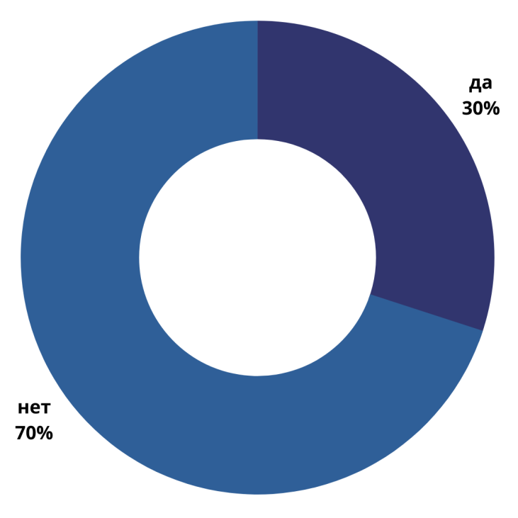

Большинство опрошенных за модой не следят, а читают то, что выбрали сами, полагаясь на свои желания и потребности.

19. **Можно ли быть успешным, не читая?**

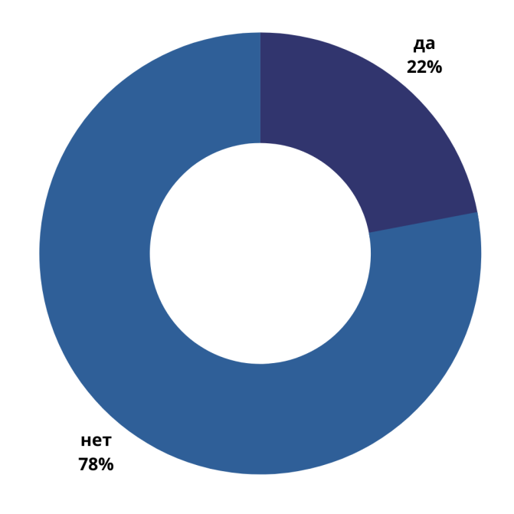

Чтение является ключом к успеху – с этим согласны 78% участников анкетирования.

20. **Какие три книги ты взял бы с собой в длительное путешествие, или на необитаемый остров?**

Этот вопрос помог нам узнать любимые книги наших младших читателей.

Ребята бы взяли с собой на необитаемый остров совершенно разные книги : Хоми и принц Пони, Андерсен Г.Х. «Золушка», Рапунцель, Кэрролл Л.«Алиса в стране чудес», Мягкий характер, Книги про путешествия, Джек Воробей, Стихи, Энциклопедии О Животных, О пространстве, О драконах, Стивенсон Р.«Остров сокровищ», Линдгрен А. «Малыш и Карлсон», Олеша Ю.«Три толстяка», Ролинг Д. «Гарри Поттер», Медведев «Баранкин, будь человеком!».

В целом, юный читатель в нашем досье предстает как фигура достаточно разносторонняя, с очень разнообразным кругом чтения, куда входят как русские, так и зарубежные авторы.

Подводя итоги анкетирования «Книга в жизни ребенка » и исходя из вышеизложенного видно, что роль книги и чтения по-прежнему остаётся актуальной в жизни детей и подростков. Интенсивно идёт процесс преобразования и изменения читательских привычек юных читателей. Меняются характеристики детского чтения, репертуар, мотивы чтения, предпочитаемые произведения и др. К сожалению, многие книги, которые раньше считались «золотым детским фондом», сегодня стоят на полках невостребованными. Если дети не будут знакомы с героями классических произведений, то им не останется другого выбора, как отождествлять себя с «героями нашего времени», насаждаемыми телеэкраном.

Основная задача библиотеки – научить ребят обращаться к хорошей литературе, делать так, чтобы потребность в книге превратилась в привычку, и не исчезло желание узнать о героях прочитанных произведений что-то новое. В связи с этим основной своей задачей мы видим в создании условий для развития читательского вкуса у юных читателей, оказания помощи им в формировании интереса к книге, чтению через применение различных форм работы.